Sveučilište Jurja Dobrile u Puli

**„Utjecaj glazbe na srčane otkucaje“**

Istraživačko izvješće

Pula, siječanj 2021.

Sveučilište Jurja Dobrile u Puli

**„Utjecaj glazbe na srčane otkucaje“**

Istraživačko izvješće

Predmet: Ekonomske Metode

Mentor: Prof. Sanja Blažević Burić

Pula, siječanj 2021.

Sadržaj

1. Uvod 1

2. Razrada 2

3. Cilj i Hipoteza 4

4. Simulacija istraživanja (odabir uzorka) 4

5. Valjanost 5

6. Zaključak 6

7. Literatura 7

# Popis slika

Slika 1 Efekti glazbe na rad mozga i srca 1

Slika 2 Fitbit-nosivi uređaj za mjerenje otkucaja srca 7

# Uvod

Razlog zbog kojeg smo proveli ovo istraživanje jest proučiti kako glazba utječe na otkucaje srca. Za većinu ljudi glazba je važan dio svakodnevnoga života. Neki od nas slušaju glazbu dok putuju na posao, a drugi dok vježbaju. Mnogi od nas uključili su svoju omiljenu glazbu dok smo kuhali, presavijali odjeću ili se tuširali. Glazba je često povezana s raspoloženjem. Određena pjesma može učiniti da se osjećate sretno, tužno, energično ili opušteno. Budući da glazba ima tako značajan učinak na dobrobit ljudi, nimalo ne čudi što su provedena brojna istraživanja kako bi se utvrdio učinak glazbe na naše zdravlje kada imamo određeni zdravstveni problem.

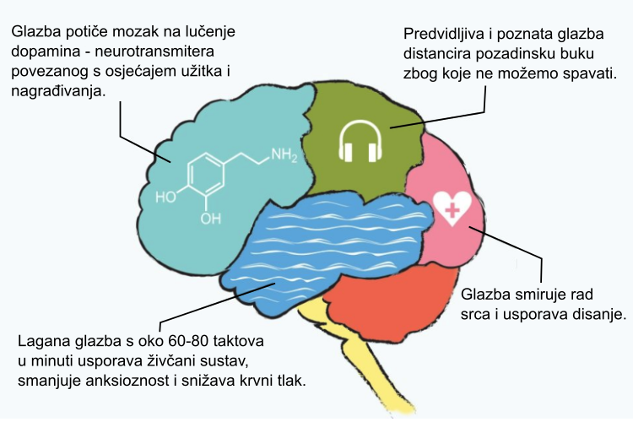

Slika 1 Efekti glazbe na rad mozga i srca

Izvor: https://cdn.shopify.com/s/files/1/0238/8731/5021/files/9817fc5ea95d14c291d49742e02626d5de0de52c.png

# Razrada

Glazba je umjetnost koja se sastoji od zvukova i tišine izraženih kroz jedinicu vremena. Elementi zvuka koji se koriste u glazbi su intenzitet, ritam i vokalne kvalitete, poput artikulacije, dinamike i teksture.

Upotreba glazbe u njezinu stvaranju, izvedbi, značenju, pa čak i u definiciji, razlikuje se ovisno o društvenom i kulturnom kontekstu. Razlikuje se od strogo organiziranih skladbi i izvedbi do improvizacije. Za potrebe klasifikacije podijeljena je u kategorije ili rodove.

Glazba je dio naše svakodnevnice. Također je dio svake kulture koja je kod nas prisutna od prapovijesti. Smatra se da su prvi glazbeni instrumenti naše glasnice koje mogu proizvesti širok raspon različitih zvukova.

Možda nećete shvatiti da glazba ne uključuje samo vaš slušni sustav već i mnoge druge dijelove vašeg mozga, uključujući područja odgovorna za kretanje, jezik, pamćenje i osjećaje.

"Ne postoji nijedan drugi poticaj na zemlji koji istovremeno angažira naš mozak toliko široko kao što to čini glazba". Ova se globalna aktivacija događa bez obzira slušate li glazbu, svirate li instrument ili pjevate - čak i neformalno u automobilu ili pod tušem“, kaže Brian Harris, certificirani neurološki glazbeni terapeut iz bolnice Spaulding, povezane s Harvardom.

Glazba je kombinacija frekvencije, takta, gustoće, tona, ritma, ponavljanja, glasnoće i teksta. Kardiovaskularna autonomna funkcija sinkronizira se s različitim glazbenim ritmovima i modulira kardiovaskularni sustav. Kada smo izloženi glazbi s usporenim ritmovima, stimulira se parasimpatički živčani sustav smanjujući broj otkucaja srca, a dok slušamo glazbu s brzim ritmovima, simpatički živčani sustav stimulira i povećava broj otkucaja srca. Svrha studije bila je procijeniti učinke glazbe s usporenim i brzim ritmom na brzinu pulsa i krvni tlak.[1]

Utvrđeno je da depresija i kardiovaskularne bolesti (KVB) su povezane. Na primjer, pacijenti s ranom pojavom depresije imaju povećani rizik za razvoj KVB. Depresija povećava rizik za KVB za 1,5–2 puta kod inače fizički zdravih osoba. Sukladno tome, depresija je češća kod bolesnika s KVB poput moždanog udara, zatajenja srca, atrijalne fibrilacije i infarkta miokarda. Budući da je nekoliko studija pokazalo da ugodna glazba može aktivirati sustav nagrađivanja (uključujući mezolimbički dopaminergički put nagrađivanja) glazba također može biti korisna u liječenju depresije i KVB povezana s depresijom. Međutim, dokazi o blagotvornim učincima glazbene terapije u liječenju depresije iznenađujuće su slabi (uglavnom zbog nedostatka visokokvalitetnih studija), poziva na više istraživanja u ovom području, posebno u vezi s KVB povezanim s depresijom.[2]

Promjena brzine otkucaja srca tijekom slušanja glazbe, ovisi o tempu glazbe. U studenom 2009. “Harvard Health Letter”, je proveo studiju u Generalnoj bolnici Massachusetts i u medicinskim ustanovama u Hong Kongu koja je pokazala da ljudi koji su slušali glazbu 20 do 30 minuta svaki dan su imali niži krvni tlak i manji broj otkucaja srca u usporedbi s onima koji je nisu slušali. Osim smanjenja krvnog tlaka i brzine otkucaja srca – u nekim slučajevima, kada je glazba sporija – slušanje glazbe može smanjiti percepciju boli kod nekih ljudi. Minneapolisova bolnica Abbott Northwestern izvijestila je da su srčani bolesnici koji su slušali glazbu osjećali manje boli i nisu bili tako zabrinuti zbog svojih medicinskih stanja od onih pacijenata koji nisu uživali u glazbi. Glazba kao tehnika opuštanja može usporiti prebrze otkucaje srca, jednostavno zato što može u određenoj mjeri ublažiti stres.[3]

Učinak različitih glazbenih stilova na razinu serumskog kortizola, krvni tlak i puls trenutno nije poznat. Glazba Mozarta i Straussa značajno je snizila krvni tlak ispitanika. Slična su otkrića napravljena i u vezi s otkucaja srca. U kontrolnoj skupini nije bilo takvih promjena. Razina serumskog kortizola smanjila se u svim skupinama. Uočeni efekti nisu u korelaciji sa stilom glazbe koji su ispitanici pojedinačno preferirali. Glazba Mozarta i Straussa snizila je krvni tlak i otkucaje srca ispitanika, dok glazba ABBA-e nije. Mozartova glazba imala je najjači učinak; upotrijebljena je njegova simfonija br. 40 u g-molu (KV 550).[4]

# Cilj i Hipoteza

Cilj našeg istraživanja jest vidjeti kako glazba utječe na otkucaje srca u zadanom vremenskom periodu od mjesec dana na uzorku od dvadeset ispitanika.

Navedeni cilj se slaže sa SMART principima:

|  |  |  |
| --- | --- | --- |
| S | Specific | Specifično se fokusiralo na odnos glazbe i srčanih otkucaja. |
| M | Measurable | Mjerljivo je budući da se može promotriti vrijeme proteklo u slušanju glazbe i brzina otkucaja srca. |
| A | Achievable | Moguće je dokazati ostvarene učinke glazbe na povećavanje srčanih otkucaja. |
| R | Relevant | Istraživanja vezana za povećavanje otkucaja kada slušamo glazbu su bitna za čitatelja jer mu daju relevantne podatke. |
| T | Timely | Istraživanje se provodilo mjesec dana. |

Alternativna hipoteza (H1): Postoji statistički značajna veza između slušanja određenog glazbenog žanra i smanjivanja srčanih otkucaja.

Nul hipoteza (H0): Ne postoji statistički značajna veza izmađu slušanja određenog glazbenog žanra i smanjivanja srčanih otkucaja.

Konstrukt 1: slušanje određenog glazbenog žanra

Konstrukt 2: smanjivanje srčanih otkucaja

Varijabla 1: broj glazbenih žanrova

Varijabla 2: broj srčanih otkucaja u jednoj minuti

# Simulacija istraživanja (odabir uzorka)

Uzet ćemo za uzorak 20 ispitanika iz grupe 1.godine fakulteta ekonomije i turizma te ćemo im izmjeriti otkucaje srca pomoću uređaja za praćenje otkucaja srca dok ispitanici slušaju određeni glazbeni žanr. Uzeti su različiti žanrovi glazbe od hip-hopa, klasične glazbe, techno te jazz-a.

Konstrukt 1: slušanje određenog glazbenog žanra

Konstrukt 2: smanjivanje srčanih otkucaja

# Valjanost

Da bi sastavna valjanost bila ispunjena, odabrane varijable moraju precizno mjeriti pojmove u hipotezi. U ovom slučaju postoji veza između slušanja glazbenih žanrova čiji je tempo brži i povećanog broja otkucaja; s druge strane vrijedi hipoteza da se slušanjem glazbenih žanrova sporijeg ritma i smanjivanja broja otkucaja kod testirane populacije. Kako bi se utvrdila interna valjanost, trebalo bi se provesti istraživanje kako bi se vidjele posljedice. Također, interna valjanost je potpuno ispunjena ako je prethodno ispunjena sastavna valjanost, koja je u ovom slučaju ispunjena. Kako bi se utvrdila eksterna valjanost moramo provesti istraživanje te tako možemo generalizirati.

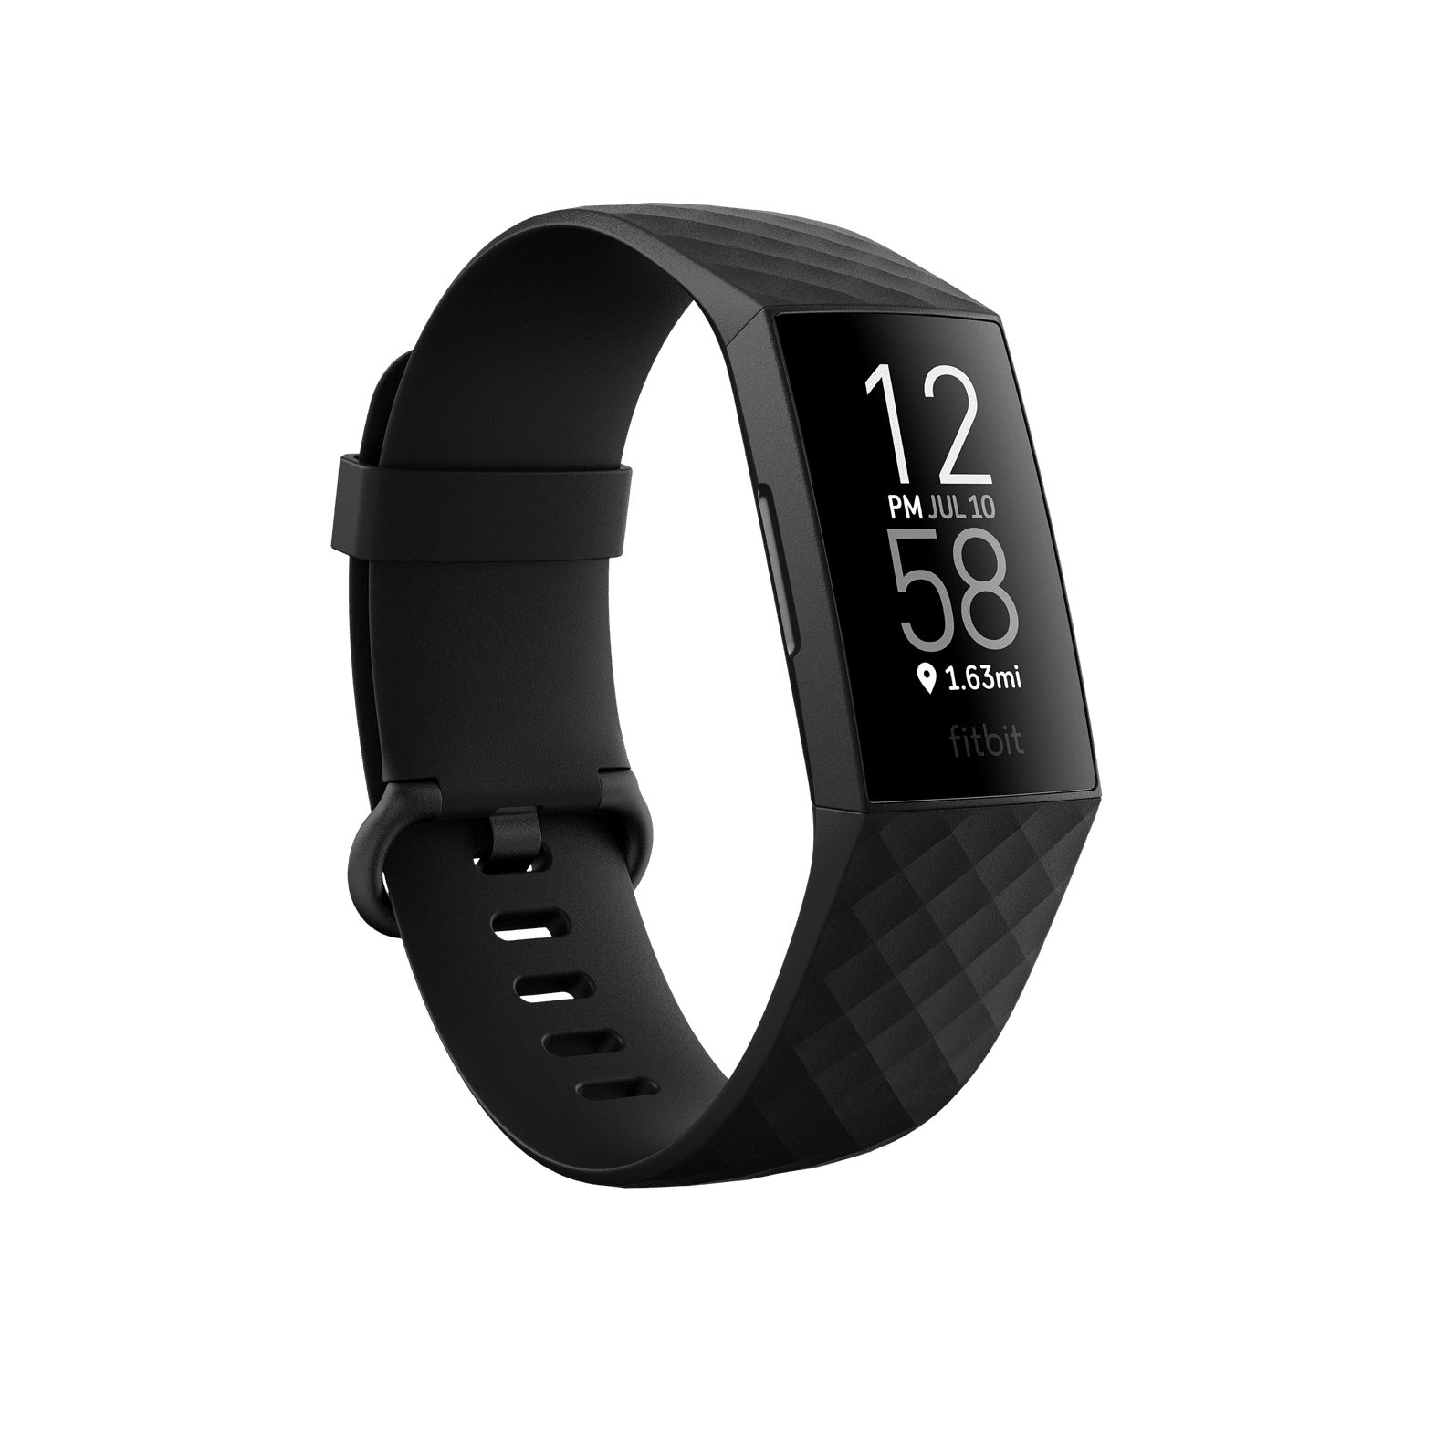

Slika 2 Fitbit-nosivi uređaj za mjerenje otkucaja srca

Izvor: https://www.fitbit.com/global/content/dam/fitbit/global/pdp/charge-4/hero-static/black/charge4-black-device-3qt.png

# Zaključak

Ovim istraživanjem smo utvrdili sastavnu valjanost; ali da bi dokazali da stvarno postoji statistički značajna veza između slušanja određenog glazbenog žanra i smanjivanja srčanih otkucaja, trebamo provesti istraživanje sa uzorcima kako bi potvrdili internu i eksternu valjanost. Potvrdili smo alternativnu hipotezu odnosno dokazali smo da postoji veza između slušanja određenog glazbenog žanra i smanjivanja srčanih otkucaja.

# Literatura

Britannica Concise Encyclopedia, kniga 6,-Skopje, Toper, 2005, str.178.

Scherer KR, Zentner MR. Emotional effects of music: production rules. In Juslin PN, Sloboda JA, (eds). Music and Emotion: Theory and Research. Oxford: Oxford University Press; 2001 str 361–str 392

Loomba RS, Loomb RS, Shah PH, Chandrasekar S, Molnar R. Effects of music on systolic blood pressure, diastolic blood pressure and heart rate: a meta-analysis. Ind Heart J. 2012:309-313.

### „The effects of music on pulse rate and blood pressure in healthy young adults„

Suguna S., Deepika K. [Mrežno]

Dostupno na:

<https://www.msjonline.org/index.php/ijrms/article/view/3734>

Eva Benedik 2018., [Mrežno]

Dostupno na:

<https://www.telegram.hr/zivot/znanstvenici-dugo-proucavaju-utjecaj-glazbe-na-ljude-sad-su-shvatili-da-moze-popraviti-i-zdravlje-srca/>

HDS Zamp: Glas autora, Marina Ferić Jančić, [Mrežno]

Dostupno na:

<https://www.zamp.hr/uploads/documents/korisnici/ZAMP_brosura_Moc_glazbe.pdf>

The Cardiovascular Effect of Musical Genres A Randomized Controlled Study on the Effect of Compositions by W. A. Mozart, J. Strauss, and ABBA

Objavljeno online 20.svibnja 2020. [Mrežno]

Dostupno na:

https://www.ncbi.nlm.nih.gov/pmc/articles/PMC4906829/

1. **„**The effects of music on pulse rate and blood pressure in healthy young adults“ - Suguna S., Deepika K.
2. Scherer KR, Zentner MR. Emotional effects of music: production rules. In Juslin PN, Sloboda JA, (eds). Music and Emotion: Theory and Research. Oxford: Oxford University Press; 2001 str 361–str 392
3. Objavljeno u 13:57h u [Blog](https://fitnes-uciliste.hr/category/blog/), [nekategorizirano](https://fitnes-uciliste.hr/category/uncategorized/) od [Fitnes](https://fitnes-uciliste.hr/author/fitnes/)
4. The Cardiovascular Effect of Musical Genres A Randomized Controlled Study on the Effect of Compositions by W. A. Mozart, J. Strauss, and ABBA, objavljeno 2016. Svibanj 2020.